Bionexo do Brasil Ltda
Relatório emitido em 28/12/2023 07:28

Comprador
IGH - HEMU - Hospital Estadual da Mulher (11.858.570/0002-14)
AV. PERIMETRAL, ESQUINA C/ RUA R7, SN - SETOR COIMBRA - GOIÂNIA, GO CEP: 74.530-020

Relação de Itens (Confirmação)
Pedido de Cotação : 328052570
COTAÇÃO Nº 53969- MATERIAL MÉDICO - HEMU DEZ/2023
Frete Próprio
Observações: -*PAGAMENTO: Somente a prazo e por meio de depósito em conta PJ do fornecedor. *FRETE: Só serão aceitas propostas com frete CIF e para entrega no endereço: RUA R7 C/ AV PERIMETRAL, SETOR COIMBRA, Goiânia/GO CEP: 74.530-020, dia e horário especificado. *CERTIDÕES: As Certidões Municipal, Estadual de Goiás, Federal, FGTS e Trabalhista devem estar regulares desde a data da emissão da proposta até a data do pagamento. *REGULAMENTO: O processo de compras obedecerá ao Regulamento de Compras do IGH, prevalecendo este em relação a estes termos em caso de divergência.
Tipo de Cotação: Cotação Emergencial Fornecedor :
Todos os Fornecedores
Todas
Data de Confirmação :

 | Fornecedor | Faturamento Mínimo | Prazo de Entrega | Validade da Proposta | Condições de Pagamento | Frete | Observações
1 | LOGMED DISTRIBUIDORA E LOGISTICA HOSPITALAR EIRELI  GOIÂNIA - GO  Mariana Borges Garcia - (62) 3565-6457 prohospitalph@hotmail.com  Mais informações | R$ 250,0000 | 1 dias após confirmação | 03/01/2024 | a vista | CIF | null

Produto Código Programação
Fabricante Embalagem Fornecedor Comentário Justificativa Preço
Preço

Rent(%) Quantidade Valor Total Usuário

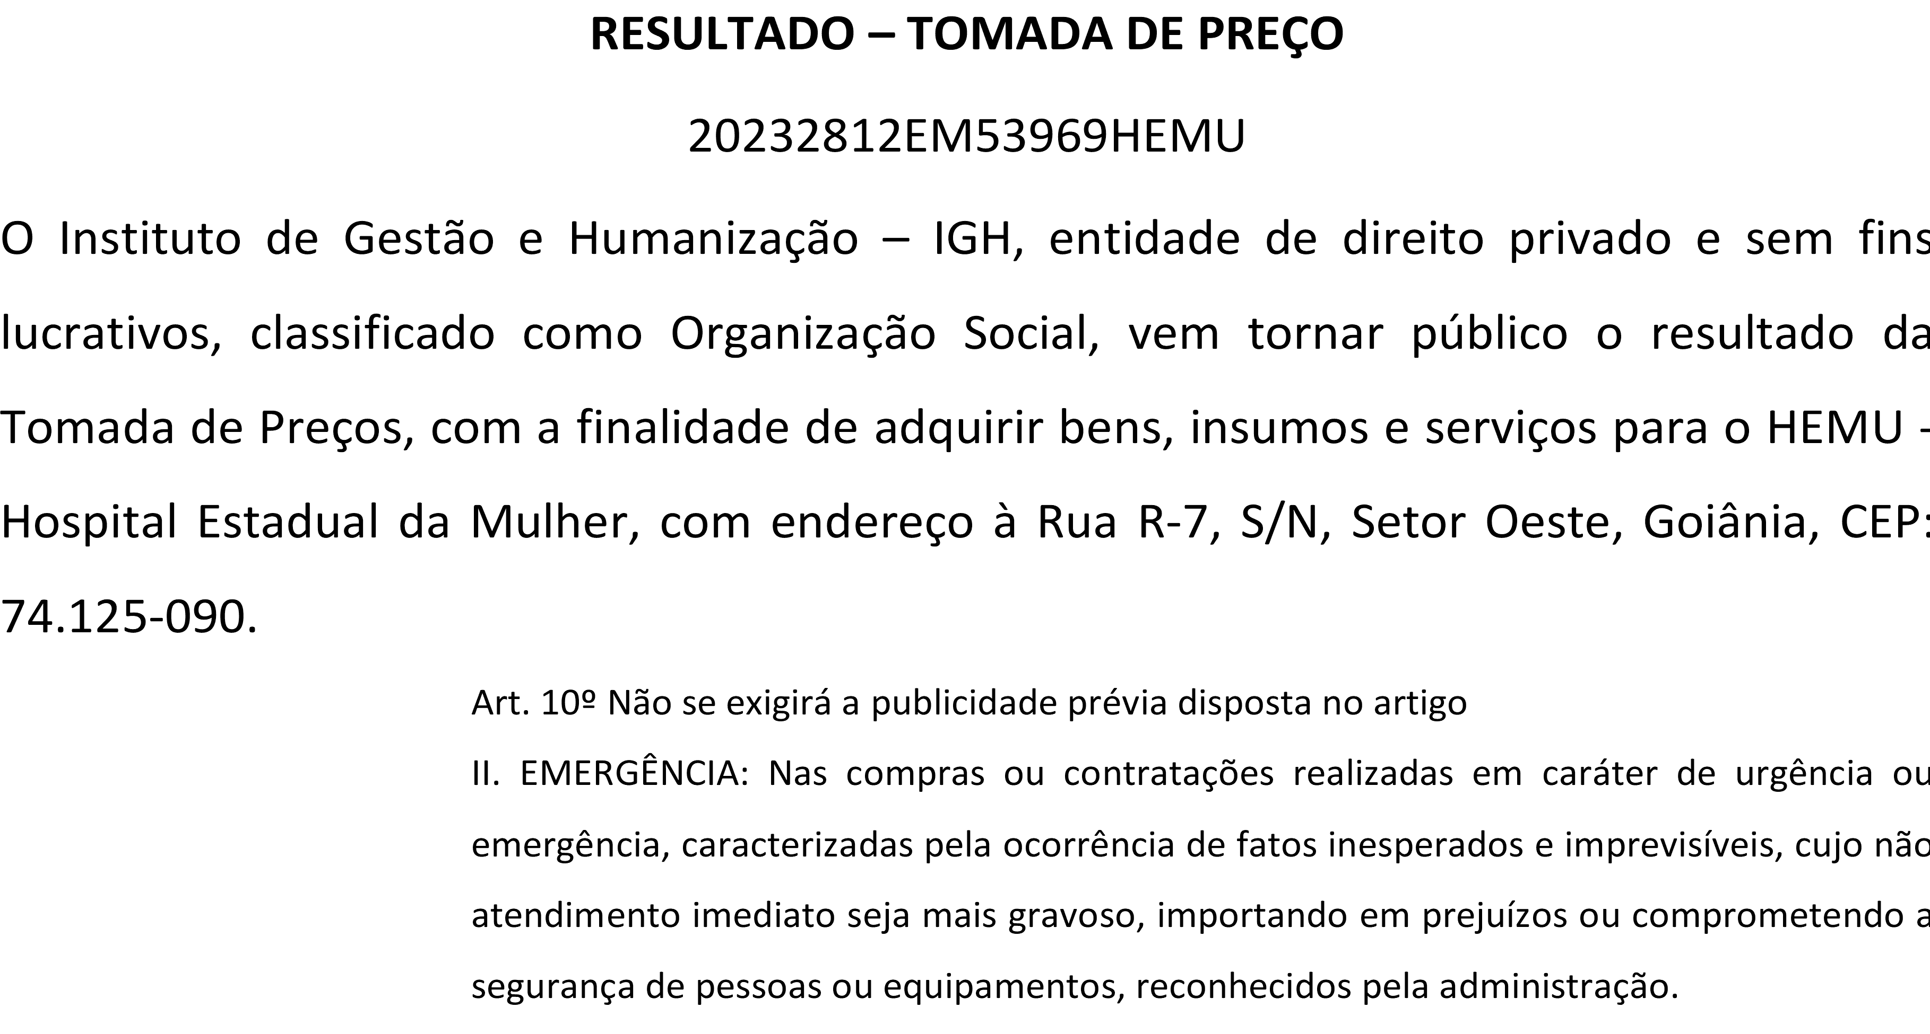
de Entrega Unitário Fábrica

LUVA DE PROCEDIMENTO M NAO ESTERIL - CAIXA COM 100 UNIDADES - CONFECCIONADA EM LATEX NATURAL, FORMATO ANATOMICO COM ALTA SENSIBILIDADE TATIL, C/ BAINHA OU OUTRO DISPOSITIVO CAPAZ DE ASSEGURAR SEU |  |  |  |  |  |  | ;- GLOBAL,
AJUSTE ADEQUADO, DE USO UNICO,  1 TEXTURA UNIFORME, BOA  ELASTICIDADE RESISTENCIA A TRAÇÃO, COMPRIMENTO MININO DE 230  MM. LUBRIFICADA COM COM PO  BIOABSORVIVEL, ATOXICO, QUE NÃO CAUSE QUALQUER DANO AO ORGANISMO SOB CONDIÇÕES NROMAIS DE USOM. AMBI DESTRA. REGISTRO MIN. DA SAUDE DE ACORDO COM NBR | 385 | - | LUVA P/ PROCEDIMENTO NAO ESTERIL. TAM. MEDIA CX C/ 100, MULTILASER | CAIXA | LOGMED DISTRIBUIDORA E LOGISTICA HOSPITALAR EIRELI | null | MED CENTER,  ELLO não atendem o prazo de entrega por se tratar de uma cotação emergencial. | R$ 18,5000 | R$ 0,0000 | 350 Caixa | R$ 6.475,0000 | Danielly Evelyn Pereira Da Cruz  27/12/2023  17:27
13.392/95
2 LUVA DE | 384 | - LUVA P/ |  | CAIXA | LOGMED | null | ;- GLOBAL | R$ | R$ | 100 Caixa | R$ Danielly
PROCEDIMENTO |  | PROCEDIMENTO |  |  | DISTRIBUIDORA |  | não atende o | 18,5000 | 0,0000 |  | 1.850,0000 Evelyn

NAO ESTERIL G -  >CONFECCIONADA EM LATEX | NAO ESTERIL.  TAM. GRANDE , MULTILASER | E LOGISTICA  HOSPITALAR EIRELI | prazo de  entrega por se tratar de | Pereira Da  Cruz
NATURAL,  FORMATO ANATOMICO COM ALTA SENSIBILIDADE TATIL, COM BAINHA OU OUTRO DISPOSITIVO CAPAZ DE ASSEGURAR SEU AJUSTE ADEQUADO, DE USO UNICO, TEXTURA UNIFORME, BOA ELASTICIDADE RESISTENCIA A TRAÇÃO, COMPRIMENTO MINIMO DE 230MM. LUBRIFICA COM PO BIOABSORVIVEL, ATOXICO, QUE NÃO CAUSE DANO AO ORGANISMO SOB CONDIÇÕES NORMAIS DE USO, AMBIDESTRA. EMBALADA E IDENTIFICADA DE ACORDO COM A NBR 13.392/95 E NR6 DO MINIST - CAIXA COM 100UN. |  |  | uma cotação  emergencial. | 27/12/2023  17:27
LUVA DE PROCEDIMENTO NAO ESTERIL P - CONFECCIONADA EM LATEX NATURAL, FORMATO ANATOMICO COM ALTA SENSIBILIDADE TATIL, C/ BAINHA OU OUTRO DISPOSITIVO CAPAZ DE

ASSEGURAR SEU
AJUSTE ADEQUADO, DE USO UNICO, TEXTURA
3 UNIFORME, BOA ELASTICIDADE RESISTENCIA A
TRAÇÃO, COMPRIMENTO MININO DE 230
MM. LUBRIFICADA COM COM PO
BIOABSORVIVEL, ATOXICO, QUE NÃO CAUSE QUALQUER DANO AO ORGANISMO SOB CONDIÇÕES NROMAIS DE USOM. AMBI DESTRA. DE ACORDO COM NBR 13.392/95 E/ REGISTRO MS

386 -

LUVA DE PROCEDIMENTO P NAO ESTERIL, MULTILASER

CAIXA

LOGMED DISTRIBUIDORA E LOGISTICA HOSPITALAR EIRELI

null
;- GLOBAL, MED CENTER,
ELLO não atendem o prazo de entrega por se tratar de uma cotação emergencial.

R$ 18,5000

R$ 600 Caixa
0,0000

R$ 11.100,0000

Danielly Evelyn Pereira Da Cruz

27/12/2023
17:27

Total Parcial:
1050.0 R$
19.425,0000

Total de Itens da Cotação: 3 Total de Itens Impressos: 3
1050.0

Clique aqui para geração de relatório completo com quebra de página
Total Geral:
R$ 19.425,0000

